**SERVICIO DE FLUIDOS DE PERFORACIÓN Y TERMINACION PARA EL POZO YRA-X1**

|  |  |
| --- | --- |
| **N°** | **DESCRIPCIÓN DETALLADA DEL SERVICIO** |
| **1** | SERVICIO DE FLUIDOS DE PERFORACIÓN Y TERMINACIÓN PARA EL POZO YRA-X1. |

1. DESCRIPCIÓN DEL SERVICIO.

El presente proceso de CONTRATACION está relacionado a la prestación del servicio de fluidos de perforación y terminación para el pozo YRA-X1.

* 1. ALCANCE DEL SERVICIO.

El Contratista deberá ejecutar los siguientes servicios mínimos, pero no limitativos, durante la Perforación y Terminación del Pozo YRA-X1, los cuales consisten en:

* Contar con todo el material programado para las etapas de Perforación y de Terminación, además de material de emergencia en el pozo, antes de iniciar operaciones. Es necesario contar con una capacidad de almacenamiento de fluidos en tanques, para cualquier eventualidad que se presente.
* Realizar pruebas piloto en el laboratorio de campo, asegurarse de tener las propiedades recomendadas.
* Preparar el lodo de perforación y el fluido de terminación de acuerdo a las concentraciones y propiedades programadas.
* Limpiar los tanques de lodos prolijamente y sellar adecuadamente las compuertas y válvulas verificando que no existan perdidas de fluidos.
* Limpiar todas las líneas de succión y descarga de los tanques, en especial las líneas de los tanques pildoreros. Circular con agua limpia entre los tanques para eliminar resto de baches y otros contaminantes de operaciones anteriores. Asegurarse que todo el circuito de lodos esté completamente limpio antes de iniciar a preparar el fluido que se utilizará en la terminación.
* En forma conjunta con el mecánico y supervisor de solidos revisar y probar los equipos de control de sólidos en general, bombas eléctricas, neumáticas y agitadores.
* Optimizar coordinando con el operador de filtrado los trabajos de filtrado de fluidos para minimizar los días de operación de esta unidad en la etapa de Terminación.
* Proveer los materiales necesarios para la preparación del fluido de empaque.
* Proveer personal capacitado para el servicio.
* Proveer el espacio de trabajo, alojamiento para el ingeniero de fluidos y traslado del personal y material desde su base operativa hasta el lugar de trabajo y viceversa.
* El Contratista debe proveer los equipos, insumos y/o trabajos complementarios necesarios para la provisión del servicio.
  1. CARACTERÍSTICAS TÉCNICAS DEL SERVICIO.
     1. DESCRIPCIÓN DEL TRABAJO PARA LOS INGENIEROS DE FLUIDOS

Los deberes diarios del ingeniero de fluidos de perforación incluyen:

1. El reporte de lodos API debe ser presentado al CompanyMan (Fiscal de Servicio) de YPFB. A menos que se determine de otra manera, todas las pruebas deben ser realizadas como se define en los “Procedimientos Estándares de Prácticas Recomendadas” de API.
2. Todas las adiciones de materiales, incluyendo todos los líquidos (agua y/o diésel), deben ser documentadas en el reporte diario y discutidas con el CompanyMan de YPFB.
3. Los cambios en las propiedades de los lodos debe ser planificadas por adelantado con el CompanyMan de YPFB.
4. Los reportes diarios, la hoja de balance de material, recapitulaciones, y comentarios suplementarios deben ser analizados y discutidos con el CompanyMan de YPFB sobre una base regular y oportuna.
5. De observar problemas con los equipos y/o el personal que puedan ser perjudiciales para el mantenimiento de los programas de control de sólidos y/o lodos deben ser prontamente reportados al CompanyMan de YPFB. El ingeniero de fluidos de perforación debe supervisar si el equipo de control de sólidos posee la eficiencia reportada por el servicio a cargo.
6. El ingeniero de fluidos de perforación debe estar familiarizado con la teoría del sistema que se está utilizando y el uso de sus productos. Él debe evaluar la efectividad de los programas de control de sólidos y lodos y realizar recomendaciones para su efectivo mantenimiento al CompanyMan. Estas recomendaciones deben estar documentadas en el reporte diario de lodos.

El ingeniero de fluidos de perforación también es responsable de la coordinación con el personal del Contratista de perforación:

1. Instrucciones completas que expliquen la mezcla de lodos y el uso de equipos de control de sólidos deben darse a los ayudantes (cuadrilla). Todas las instrucciones verbales deben ser suplementadas por escrito.
2. El ingeniero de fluidos de perforación debe comunicarse con los ayudantes para asegurar la continuidad en los cambio de turno.
3. Cualquier movimiento y/o deshecho del fluido de perforación debe ser coordinado con el CompanyMan de YPFB, el personal Contratista del equipo de perforación y los registradores de lodos. Se requiere la documentación apropiada de dichos movimientos.

Los siguientes Registros completos y precisos se requiere que sean documentados en idioma español:

1. Se requiere procedimiento de laboratorio aprobado, de acuerdo a la edición actual API, RP13B-1 y RP13B-2.
2. Las propiedades deben ser reportadas exactamente como se las probaron. “Boiler housing” (por ej., registrar información que no ha sido determinada por la prueba actual debe ser considerado razón suficiente para destitución inmediata).
3. Sólo aquellas pruebas que efectivamente son corridas deben ser reportadas. Cualquier prueba que no fue corrida debe ser marcada con "NR". Presentar el resultado de una prueba anterior no es aceptable.
   * 1. EL EQUIPO DEL CONTRATISTA

El Contratista proveerá todos los equipos necesarios de prueba, considerando tres (3) equipos en operación simultánea, incluyendo un juego de prueba piloto, y equipos de prueba de consumo sin costo alguno. Además, el Contratista proveerá un (1) juego completo de equipos de prueba de soporte y un suministro adecuado de equipos de prueba de consumo. El Contratista debe implementar un programa de monitoreo de corrosión y suministrar suficientes anillos de corrosión que encajen en la tubería de perforación que se esté utilizando en el programa de Trabajo de YPFB. El Contratista se hará cargo del costo de los anillos de corrosión y del análisis de los anillos de corrosión.

El equipo del Contratista debe contar con lo siguiente:

1. Reómetro Eléctrico, de 6 velocidades o velocidad variable.
2. Viscosímetro Brook field.
3. Filtro de presión API de área completa.
4. Filtro HTHP (con acoplamiento término para medir la temperatura del lodo en la célula.)
5. Cronómetro.
6. Termómetro.
7. Retorta de 10 cc con cilindro graduado capaz de medir a una precisión de un mínimo de 0.2 cc.
8. Plato mezclador.
9. Contenido de arena.
10. Taza de calentamiento con termómetro.
11. Medidor de pH electrónico y papel.
12. Medición MBT.
13. Frascos y vasos de precipitación.
14. Pipetas.
15. Cilindros graduados.
16. Otros equipos asociados, mezclador Hamilton Beach, balanza analítica, lana de acero, cepillos, espátula, probetas, matraces, recargas CO2, etc.
17. Dispositivo de Tren de Gas Garrett para determinar carbonatos y sulfuros, si fuera necesario.
18. Balanza de lodos. Balanza presurizada de "Peso Verdadero". Si es aparente la espuma, el lodo gasificado o aireado, se deben utilizar balanza presurizada.
19. Taza de lodo y embudo de viscosidad Marsh.
20. Reactivos químicos (frescos o actualizados).
21. Hojas de chequeo diario de lodo API.
22. Formularios de balance material y de recapitulación de lodos.
23. Manuales de referencia técnica para el sistema que se está corriendo.
24. Juego completo de prueba piloto con balanzas precisas.
25. Aparato de Prueba de Spur Loos y Sello de Permeabilidad (PPT) con discos de aloxita de diferentes permeabilidades.
26. Cada ingeniero debe tener su copia actualizada personal de los “Procedimientos Estándares de Prácticas Recomendadas de Prueba para los Fluidos de Perforación” de API, API-RP13B-1 o API-RP13B-2 (lodos con base aceite).
27. Juego de Prueba de Nitrato, si se usan trazadores en base a nitrato.
28. Equipo para determinación de sulfatos.
29. El voltaje del equipo de perforación, ciclos por segundo (Hertz), y el tipo de enchufes en el laboratorio (ingleses o americanos) debe ser determinado por adelantado para asegurar la compatibilidad de los equipos de prueba con las instalaciones de laboratorio de lodos.
30. FANN 75, para medición propiedades reológicas dinámicas a presión & temperatura de fondo pozo (equipo disponible en laboratorio de lodos con base Santa Cruz o base soporte fuera del país).

EL Contratista debe contar con laboratorio propio de Lodos de soporte técnico con base en Santa Cruz, con personal asignado o laboratorista que realice los trabajos de: Pruebas de diseño de tipos de lodo, evaluación de los fluidos a condiciones de fondo pozo, pruebas de compatibilidad, pruebas de contaminaciones, pruebas de aseguramiento/confirmación de laboratorio versus campo, pruebas de dispersión, pruebas de envejecimiento, pruebas de calidad/rendimiento de productos y otros relacionados a mejorar propiedades físico químicas de los fluidos en proceso

* + 1. EL MATERIAL DEL CONTRATISTA

El Contratista debe proveer, almacenado en el equipo de perforación, suficientes productos para hacer correr el programa de lodos delineado en este documento.

Todos los materiales deben ser paletizados y envueltos sin arrugas con doble atadura.

Todos los paquetes de productos de lodos individuales deben tener el peso bruto del paquete claramente marcado en el paquete.

Los números LOTE de manufactura de material deben ser registrados y estar disponibles a requerimiento de YPFB.

El Contratista debe presentar “muestras patrón” de cada producto en cada operación, en recipientes herméticos, para efectos de comparación físico-química con los materiales en uso en el campo y cuya apariencia puede generar duda o corroboración de su calidad.

Todo el material importado a emplear durante la provisión del servicio deberá contar con la certificación de calidad del Contratista directa de su base principal o Casa Matriz.

YPFB, luego del arribo de los materiales al lugar de las operaciones y/o en cualquier momento que considere, puede instruir al Contratista el retiro de productos que muestren deterioro en sus recipientes de protección (bolsas, recipientes plásticos, tambores, etc) o que muestren indicios de humedecimiento o duda en la calidad del mismo.

A opción de YPFB el Contratista debe proveer instalaciones de manejo de volúmenes para la barita y la bentonita en los pozos exploratorios (de acuerdo al cronograma de perforación) y en otras locaciones donde pueden ser requeridas grandes cantidades de barita y bentonita.

Se requiere que el Contratista provea, a su propio costo incluyendo transporte, un contenedor de almacenamiento seguro de tamaño adecuado en el lugar de trabajo para almacenar todas las sustancias controladas.

El Contratista debe proveer, a costo únicamente del Contratista, habitación y espacio de trabajo para los empleados del Contratista. Las comidas en el lugar de trabajo serán provistas por YPFB.

EL Contratista debe proveer, a costo únicamente del Contratista, la berma, geomembrana en el área de almacenamiento específico de los materiales de lodos en consignación, además, de proporcionar las “carpas” o cubierta de protección de lluvia, por lo que no debe significar cargo alguno para YPFB. La señalización de cada producto y distribución debe estar a cargo del Contratista.

El Contratista deberá contar con todo el material programado para la etapa de terminación y el material de emergencia en el pozo, antes de iniciar operaciones, además los materiales y aditivos para el fluido de empaque.

* + 1. UNIDAD DE FILTRADO.

El Contratista debe presentar mínima pero no limitativamente, la siguiente descripción técnica de: La Unidad De Filtrado Dual:

* Unidad de Paneles Verticales, con paneles de acero inoxidable utilizando tierras diatomeas. (con área de filtración de 1000 -1200 Pie2 )
* Unidad de filtros de cartuchos Beta 1000 de 2 micrones absolutos.
* Un tanque de 10 BBL para mezclado y alimentación
* Compresor de 425 lts
* Dos bombas Neumáticas M -15, M-8. Bomba 4 x 4 Auto cebante
* Turbidimetro y medidor de solidos suspendidos
* 150 pies de mangueras succión/expulsión 4”
* Unidad portátil de turbidez 0-1000 NTU.
* Presentar Dimensiones aprox. Para la Unidad Centrífuga
* La capacidad de la unidad de filtrado debe tener:
* Máximo Caudal 12 BPM (720 BPH)
* Caudal Promedio: 6 BPM (360 BPH)
  + 1. FLUIDOS Y VOLUMENES PARA CADA TRAMO Y TERMINACION

El contratista debe llenar las planillas que ha preparado YPFB para cada tramo, debe respetar los productos específicos que se indican con sus respectivas concentraciones; además deben llenar la planilla de los materiales que se pueden usar como contingencia.

El contratista también debe llenar la planilla del fluido de terminación, respetando el tipo de salmuera solicitado, volumen y densidad. También debe presentar llenas las planillas de los diferentes baches a utilizar para el cambio de fluido, y la del fluido de empaque.

YPFB pagará sólo por los volúmenes y materiales usados por cada tramo durante las operaciones.



Para el servicio de filtración, el Contratista debe considerar diez días de operación y veinte días de Stand By, en la planilla del servicio de filtración esto está indicado.

* 1. PROVISIÓN DE HERRAMIENTAS.

Las herramientas necesarias para garantizar la prestación del servicio, conforme al Diseño y al Programa de Perforación de YPFB correrán por cuenta y costo del Contratista.

En caso de que el Contratista requiera una provisión adicional fuera de la prevista, las herramientas, materiales e insumos, correrán por cuenta y costo del Contratista. YPFB no reconocerá ningún costo adicional de herramientas, materiales, equipos, entre otros, necesarios para la realización del servicio a menos que YPFB solicite un cambio de alcance del servicio.

* 1. PLAZO DE EJECUCIÓN DEL SERVICIO.

El Contratista iniciará las actividades operativas a partir de la emisión de la Orden de Proceder, hasta la conclusión del servicio con el respectivo informe final del servicio, cuyas actividades están establecidas en el Cronograma estimado por YPFB, mismo que podrá ser modificado por YPFB.

* 1. ORDEN DE PROCEDER

YPFB notificará a la Contratista la Orden de Proceder a efectos de que se inicie la movilización de los equipos, herramientas, materiales y personal respectivo, a partir de dicha notificación el Contratista deberá realizar las gestiones para cumplir con la Fecha Requerida de Inicio.

* 1. INICIO DE LAS ACTIVIDADES.

El inicio de las actividades será computable a partir de la Fecha Requerida De Inicio, que es el día indicado por YPFB, en que el Contratista debe estar listo para iniciar los servicios conforme a los requisitos de inicio.

* 1. REQUERIMIENTOS QUE DETERMINAN LA FECHA DE INICIO.

Los equipos, caseta, laboratorio, materiales y herramientas del Contratista necesarios para dar inicio al servicio, deberán estar instalados y disponibles en el Lugar de Trabajo.

El Contratista deberá contar con el personal de operación adecuado previamente aprobado por YPFB, listo para comenzar con las operaciones.

* 1. MOVILIZACIÓN Y DESMOVILIZACIÓN.

El Contratista deberá proveer los equipos, herramientas y materiales necesarios para realizar el servicio desde su base operativa hasta el lugar de trabajo libre de costos de transporte, impuestos, derechos, seguros y otros conceptos para YPFB.

La movilización inicia con el traslado de los equipos y termina al finalizar de instalar y probar los equipos inherentes al servicio.

El Contratista deberá correr con los costos inherentes al traslado del personal necesarios para la ejecución del servicio de instalación desde su base operativa hasta el lugar de trabajo y viceversa una vez concluidas las operaciones.

De igual manera, debe encargarse de la desmovilización de todas las herramientas y equipos provistos para la ejecución del servicio desde el Lugar de Trabajo hasta la base operativa del Contratista.

El Contratista, será responsable de la logística de inspección de la ruta para la movilización de equipos, a fin de evaluar su estado y condiciones, para planificar la movilización y desmovilización de los mismos, siendo el Contratista responsable de cualquier daño a terceros.

La movilización y desmovilización de los equipos y personal del Contratista, deberán tener en cuenta los requerimientos de Seguridad, Salud y Medio Ambiente de YPFB.

* 1. CRONOGRAMA.

El **Contratista** deberá programar sus actividades dentro del cronograma establecido por YPFB, para la perforación del pozo YRA-X1 que se detalla a continuación, el mismo podrá ser modificado por YPFB si así se requiere.



* 1. INFORMES.
     1. INFORME DE MOVILIZACIÓN

Concluida la movilización de todos los equipos, materiales e insumos necesarios para la ejecución del Servicio en el Lugar de Trabajo, el Contratista deberá emitir de manera inmediata un informe, el cual incluirá un inventario de todos los equipos, materiales e insumos que será verificado conforme a las especificaciones técnicas.

* + 1. REPORTE DIARIO DE FLUIDOS

Durante las operaciones, el Contratista presentará un Reporte Diario de Fluidos en idioma español, donde se registrarán todos los eventos realizados durante las 24 horas de operación, incluyendo los chequeos completos de fluidos, procedimiento de laboratorio, de acuerdo a las condiciones del pozo requeridas durante el día.

Deberá presentar el reporte diario de los fluidos de Perforación y de terminación al Fiscal de Servicio en Campo (CompanyMan).

A menos que se determine de otra manera, todas las pruebas deben ser realizadas como se define en los “Procedimientos Estándares de Prácticas Recomendadas”.

Todas las adiciones de materiales, incluyendo todos los líquidos (agua/Diésel), cambios de las propiedades de los fluidos deben ser documentadas en el reporte diario y planificadas con el Fiscal de Servicio en Campo (CompanyMan).

Se deberá realizar un mínimo de dos chequeos completos de lodos al día (más si los problemas de perforación lo requieren) reportados en hojas de chequeo de lodos estándar API.

Las muestras deben ser tomadas tanto en la línea de flujo como en la pileta de succión cuando se esté perforando y circulando. Esto permite que se hagan comparaciones sobre todas las propiedades con el objetivo de predecir concentraciones adicionales requeridas y analizar los sólidos para controlar la eficiencia. Diferencias significativas entre las propiedades de la línea de flujo y las muestras de la pileta de succión deben ser documentadas y explicadas en el reporte de lodos. Las muestras deben ser tomadas de la pileta de succión cuando esté fuera del hueco.

El reporte debe contemplar lo siguiente:

1. Información completa de encabezamiento.
2. Información completa de las propiedades:
3. Todas las pruebas API de acuerdo a API RP 138-1, 1 de junio de 1990.
4. HTHP y espesor de revoque.

(Nota: a una temperatura predeterminada y 500 psi de presión)

1. Pm, Pf, Mf (o P1 y P2 si el filtrado es muy oscuro).
2. pH por medidor.
3. MBT.
4. Ca++ y Mg++ si la dureza total es mayor a 160 mg/l. Sulfatos SO4=, como contaminante.
5. Carbonatos y sulfuros que utilicen un Tren de Gas Garrett.
6. Registrar el incremento observado del MBT/100 m perforados. Monitorear.
7. Análisis de retorta de 10 cc que sea capaz de medir a una precisión de 0.2 cc.
8. Estimado de balance activo y de masa de las concentraciones de polímeros.
9. Niveles de nitrato en el lodo y filtrado, si se utiliza un trazador.
10. Uso completo de materiales de fluido e información de costos.
11. Medición y reporte de adiciones de todos los líquidos (agua y/o diésel).
12. Reporte número de unidades usadas, costo por unidad, y costos totales por cada aditivo.
13. Inventario de volumen de lodo perdido en el lapso de 24 horas. Registro de regímenes de admisiones en condiciones dinámicas y estáticas.
14. Información de sólidos.
15. LBS/BBL bentonita comercial.
16. LBS/BBL y porcentaje de LGS.
17. LBS/BBL y porcentaje de HGS.
18. Porcentaje de HGS y Porcentaje de LGS.
19. Recomendaciones para el mantenimiento del sistema de lodos.
20. Breve descripción de las operaciones de las pasadas 24 horas; explicación de los tratamientos, descripción de la litología, existencia de problemas potenciales, cambios recomendados en las propiedades.

Información Suplementaria

* 1. Recapitulación diaria en líneas generales de las propiedades API. Las tendencias deben ser trazadas.
  2. Cómputo del volumen de lodos (inventario por producto).
  3. Uso de materiales de lodo por tramo y total, sumario de costos.
  4. Hoja de balance de Materiales (concentración estimada de cada producto en el sistema de activo de lodos.)
  5. Lecciones aprendidas a registrarse.
  6. Disponer y correr el software para generar el reporte diario y los cálculos complementarios (limpieza pozo, DEC, swab, surge, curvas de tendencia real de las propiedades, etc.)
     1. INFORME FINAL

El Contratista entregará a YPFB un informe final a la culminación de todas sus actividades, el cual debe entregarse en un lapso no mayor a quince (15) días, en físico y en digital con los siguientes detalles enunciativos pero no limitativos:

* + 1. Información completa de las propiedades de los fluidos de Perforación (por intervalo) y terminación.
    2. Materiales utilizados.
    3. Concentraciones (LB/Bbl).
    4. Información completa de las propiedades de materiales especializados (píldoras viscosificante, sellante, fluido de empaque)
    5. Uso completo de materiales de fluido e información de costos.
    6. Procedimiento y volumen de filtración por día en el caso de fluido de terminación.
    7. Medición y reporte de adiciones de todos los líquidos (agua).
    8. Inventario total de volúmenes incluyendo pérdidas en el lapso de 24 horas. Registro de regímenes de admisiones en condiciones dinámicas y estáticas. Monitoreo.
    9. Descripción de las operaciones de terminación, de cada 24 horas de operación; explicación de los tratamientos, existencia de problemas y eventualidades potenciales, cambios recomendados en las propiedades.
    10. Recapitulación diaria en líneas generales de las propiedades
    11. Uso de materiales por tramo y total, sumario de costos.
    12. Hoja de balance de Materiales (concentración estimada de cada producto en el sistema activo).
    13. Lecciones aprendidas.
  1. EXPERIENCIA ESPECÍFICA DE LA EMPRESA.

El Proponente deberá detallar y certificar su experiencia específica por lo menos en tres (3) trabajos similares al requerido en el presente documento, con fotocopias simples de contratos, certificados de trabajo u otros documentos equivalentes.

* 1. PERSONAL CLAVE.

El personal mínimo indispensable para la ejecución del proyecto se describe líneas abajo, sin embargo el Contratista podrá mejorar este requerimiento:

Etapa de Perforación:

* Tres (3) Ingenieros de Fluidos de Perforación o especialista. 2 en pozo (1 x 12 hrs) y 1 en descanso (relevo).
* Seis (6) Ayudantes Químicos. 4 en pozo (2 x 12 hrs.) y 2 en descanso (relevo).

Etapa de Terminación:

* Dos (2) Ingenieros de Fluidos de Terminación o especialista. 1 en pozo y 1 en descanso (relevo).
* Tres (3) Ayudantes para materiales (en pozo). 2 en pozo (1 x 12 hrs) y 1 en descanso (relevo).

El Proponente deberá presentar en su propuesta un listado con los nombres de todo el personal que ingresará al pozo, asignado para cada cargo mencionado anteriormente.

De manera previa a la suscripción del contrato, YPFB podrá requerir la hoja de vida del personal acreditado por la empresa contratada y exigir el cambio inmediato del personal técnico que no cumpla con las expectativas del Fiscal de Servicio en Campo (CompanyMan).

El profesional coordinador y/o Gerente del Contratista, mantendrá comunicación continua con YPFB, brindando paulatinamente información detallada sobre los avances del servicio y, represente al Contratista como responsable del servicio.

1. CONDICIONES REQUERIDAS PARA EL SERVICIO
   1. ANTICIPO.

YPFB otorgará un anticipo del veinte por ciento (20%) del monto total adjudicado, a fin de asegurar el cumplimiento y la calidad del Servicio, previa presentación de la Boleta de Garantía de Correcta Inversión de Anticipo, a favor de YPFB equivalente al 100% del monto del anticipo.

* 1. FORMA DE PAGO.

Los pagos y la facturación se efectuarán en base a los servicios prestados según corresponda, de acuerdo a los precios unitarios de su propuesta económica y los documentos de respaldo aprobados por el Fiscal de Servicio.

A continuación se detalla la forma de pago de las distintas fases del servicio:

Se realizará un **Primer Pago** del (treinta) 30% del monto total de contrato a la movilización de las herramientas, materiales y equipos necesarios para la primera fase, previo informe de conformidad del Fiscal de Servicio en la Ciudad.

Se realizará un **Segundo Pago** equivalente al (setenta) 70% del monto total del contrato a la conclusión del servicio cuando YPFB dé por concluidas las operaciones, siempre y cuando se haya ejecutado la totalidad de la propuesta, en caso de no haber ejecutado el servicio al 100%, se pagará en función al avance real certificado, previo informe de conformidad del Fiscal de Servicio en la Ciudad.

Así mismo la empresa adjudicada remitirá a YPFB para cada pago una prefactura detallada del Servicio, la misma que será aprobada por el Fiscal de Servicio en Ciudad de YPFB.

Una vez que el Fiscal de Servicio en Ciudad haya emitido el respectivo informe de conformidad y se haya recibido toda la documentación necesaria por parte de la empresa, aprobada por el Fiscal de Servicio, YPFB procesará el pago en los siguientes 30 días calendario de recibir la factura correspondiente al servicio.

* 1. LUGAR DE PRESTACIÓN DEL SERVICIO

El Servicio se realizara en la zona del Boomerang, ingresando por la ruta Yapacaní – Víbora – Cascabel – Pozo Yarará-X1, Provincia Ichilo del Departamento de Santa Cruz, en las coordenadas UTM (PSAD56) siguientes:

X = 366.453,00m.

Y = 8.122.564,00m.

Zt = 231 m.

Ver mapa en Anexo 1.

* + 1. ACCESO.

El Acceso al Lugar de trabajo (Planchada) se realizara a través de las siguientes rutas:

|  |  |  |
| --- | --- | --- |
| **LOCALIDAD** | **TIPO DE CAMINO** | **DISTANCIA (Km)** |
| Santa Cruz - Montero | Carretera asfaltada | 60 |
| Montero – Yapacaní | Carretera asfaltada | 84 |
| Yapacaní – Villa Rosario | Carretera asfaltada | 44 |
| Villa Rosario - Cascabel | Camino de Ripio | 30 |
| Cascabel – Pozo Yarará – X1 | Camino de Ripio, requiere obras civiles | 9 |
| **Total** | | **227** |

* 1. FISCAL DE SERVICIO.

YPFB designará a los Fiscales de Servicio, quienes estarán a cargo de las operaciones mediante un equipo de profesionales cuyo coordinador será el representante de YPFB en la ciudad. Asimismo, se designará un Fiscal de Servicio en Campo (CompanyMan).

Las funciones de los fiscales de Servicio serán:

**Fiscal de Servicio en la ciudad:**

* Será el encargado de emitir la Orden de Proceder para dar inicio a las Operaciones del Servicio.
* Coordinar reuniones con las **Contratistas** y las prestadoras de servicios.
* Coordinar las actividades inherentes al servicio con el CompanyMan.
* Realizar la solicitud de pago.

**Fiscal de Servicio en Campo (CompanyMan):**

* Supervisar las operaciones de Perforación y Terminación velando el cumplimiento del Programa de Perforación y Terminación.
* Aprobar y/o rechazar los tickets de servicio de las prestadoras de servicio para el pozo YRA-X1 para su respectivo pago.
* El Fiscal de Servicio en Campo deberá coordinar las operaciones con el Fiscal de Servicio en la Ciudad y las empresas prestadoras de servicio.
* Generar reportes diarios, informes sobre operaciones especiales (pesca, pruebas y otros) y el informe final a instancias superiores.
* Realizar las conciliaciones en función al servicio prestado por el Contratista, además de realizar el informe en el cual recomiende el pago.
  1. MEDIOS DE TRANSPORTE

El Contratista deberá hacerse cargo del transporte de su personal para cambios de turno desde su base operativa al lugar de trabajo y viceversa.

* 1. MANTENIMIENTO Y/O REPARACIONES.

El Contratista, ante cualquier falla que se presente en las herramientas, accesorios, equipos y/o materiales necesarios para la provisión del servicio, será responsable de arreglar, reparar o reemplazar, total o parcialmente las piezas que sean necesarias, de tal forma que se garantice la ejecución del servicio.

EL Contratista, deberá tener la capacidad de reposición de equipos en 48 horas como máximo.

* 1. LUBRICANTES Y COMBUSTIBLES.

El Contratista, durante el periodo que dure el servicio, será el único responsable por el suministro de combustible y consumibles similares que sean requeridos durante la prestación del servicio, de tal forma que se garantice la ejecución del servicio.

* 1. ALOJAMIENTO Y CATERING

El Catering y Alojamiento durante la ejecución del Servicio será provisto por YPFB, en función al personal mínimo requerido. Cualquier personal adicional del Contratista, podrá usar el servicio de alimentación bajo su costo. El alojamiento, estará sujeto a disponibilidad, y será responsabilidad del Contratista preparar la logística para tal fin.

* 1. MULTAS Y PENALIDADES.

El **Contratista** se obliga a cumplir con todas las actividades normales inherentes al servicio, el retraso en el cumplimiento por parte del Contratista de las obligaciones de la prestación del servicio, en la iniciación, ejecución o terminación del mismo estará sujeto a las siguientes multas:

* + El retraso del **Contratista** en el cumplimiento del plazo de movilización (máximo 3 días), dará lugar a aplicar una multa del 1% del valor total del servicio, por cada día de retraso; fijándose el límite máximo de la multa en el 20% del valor total del servicio.
  + El retraso del **Contratista** en el cumplimiento de la Fecha Requerida de Inicio, dará lugar a aplicar una multa del 1% del valor total del servicio, por cada día de retraso; fijándose el límite máximo de la multa en el 20% del valor total del servicio.
  + En caso de retraso en la ejecución del servicio por falla parcial o completa en alguno de los equipos u otra causa atribuible al **Contratista**, se aplicará una multa del 1% del valor total del servicio por cada día de retraso. Este porcentaje será prorrateado por hora (60 min.).
  + En caso de retraso en la ejecución del servicio, se aplicará una multa del 1% del valor total del servicio por cada día de retraso, según lo establecido por el Fiscal de Servicio.

YPFB podrá dar por resuelto el contrato cuando las multas en su conjunto alcancen el diez por ciento (10%) del monto total del Contrato, decisión optativa, o el veinte por ciento (20%) de manera obligatoria. YPFB se reserva el derecho de realizar las gestiones legales y administrativas que correspondan.

El Contratista asumirá los costos incurridos causados a YPFB y/o a terceros que ejecuten servicios en el proyecto, resultantes de su retraso o paralización en la ejecución del servicio, liberando a YPFB de toda responsabilidad de pago por la paralización o retraso de los servicios consecuenciales en ejecución en el proyecto.

1. SEGURIDAD, SALUD, AMBIENTAL Y SOCIAL.

YPFB exige de sus **Contratistas** y a través de éstos, de los subcontratistas quienes a través de todos y cada uno de sus integrantes, son los únicos responsables de la prevención de accidentes y enfermedades profesionales en cada área de trabajo donde ejecuten obras y servicios, así como de la asunción de deberes ante la Autoridad, si ocurriesen.

El **Contratista**, y sus subcontratistas, en todo momento tomará las medidas necesarias para dar la suficiente seguridad a sus empleados y a terceros, debiendo instruir a su personal en los procedimientos de trabajo seguro a seguir en cada tarea.

El **Contratista** es responsable de contar con su Plan de Higiene, Salud Ocupacional y Bienestar (PHSOB), debidamente presentado y aprobado por el Ministerio del Trabajo; el mismo será presentado a YPFB a simple requerimiento. Asimismo, deberá presentar el Plan de seguridad industrial específico para la obra/servicio

Del personal mínimo requerido, sin perjuicio del ejercicio de sus funciones para el servicio, el **Contratista** deberá designar a uno o más responsables de seguridad industrial en campo (en función al tamaño de la obra/servicio), para el seguimiento y cumplimiento del Plan y las normas de seguridad industrial y salud ocupacional (el personal seleccionado por el **Contratista** deberá contar con una experiencia de al menos tres trabajos como responsable(s) de seguridad industrial en proyectos semejantes a la obra/servicio proyectado), siendo el Representante Legal de la empresa, o el Representante del **Contratista** ante el Servicio los responsables de hacer cumplir la normativa legal vigente en este aspecto.

El PROPONENTE deberá cumplir de forma obligatoria con los estándares de Seguridad Industrial y Salud Ocupacional:

Estándares y requisitos de SYSO para Contratistas de YPFB Corporación.

El PROPONENTE deberá garantizar el cumplimiento de los requisitos y estándares de Seguridad descritos en el ***Anexo:* “REQUISITOS DE SEGURIDAD INDUSTRIAL PARA CONTRATISTAS”**, documento elaborado conforme a políticas internas de YPFB y en estricto cumplimiento de la normativa legal vigente (D.L. 16998).

Los requisitos de SySO son aplicables en base al Análisis Preliminar de Peligros y Riegos elaborado para cada actividad y/o servicio a realizar. En función de ello, podrán establecerse requisitos adicionales y/o verificar la “no aplicación de ciertos requisitos de SySO” de acuerdo a las actividades del servicio.

* 1. ASPECTOS GENERALES:

El Proponente deberá presentar con su oferta un ***Resumen Ejecutivo*** del “Plan de SMS” (Seguridad, Medio Ambiente y Salud Ocupacional), el cual (en cumplimiento a la Legislación vigente - DL 16998 – Ley de Higiene, Seguridad Ocupacional y Bienestar) deberá contener mínimamente los siguientes puntos:

* + 1. Medidas preventivas en seguridad, salud Ocupacional (prevención de accidentes)
    2. Uso de EPP (equipo de protección personal, de acuerdo a las actividades específicas)
    3. Identificación y evaluación de riesgos e impactos en el trabajo.
    4. *Declaración jurada* “Compromiso de SMS” para Cumplimiento de requisitos de Seguridad Industrial, Salud Ocupacional y Medio Ambiente para contratistas de YPFB Corporación.

*El PROPONENTE deberá dar estricto cumplimento a la legislación aplicable al presente servicio, vigentes en el Estado Plurinacional de Bolivia; siendo también responsable del cumplimiento por parte de los SUBCONTRATISTAS que intervengan a nombre suyo ante YPFB.*

Presentar debidamente firmada por el representante legal, adjuntando la fotocopia firmada del documento de identificación (pasaporte/CI), con la impresión dactilar del mismo (pulgar derecho y/o izquierdo).

* 1. Antes del inicio de actividades e ingreso a obra, la empresa adjudicada debe cumplir con los siguientes requisitos de SMS:
     1. Seguro médico / Seguro contra accidentes personales.
     2. Pólizas contra accidentes personales y muerte.
     3. Uso obligatorio de Ropa de trabajo.
     4. Uso obligatorio de EPP (Equipo de protección personal)

3.2.4.1. Casco de seguridad.

3.2.4.2. Lentes de seguridad.

3.2.4.3. Botín / Bota de seguridad.

3.2.4.4. Guantes (de acuerdo a las actividades a desarrollar).

3.2.4.5. Protector auditivo (en caso de requerirse en la actividad).

* + 1. Uso de señalética en el área o frentes de trabajo.
  1. Toda empresa contratista directa de YPFB, que subcontrate servicios de un tercero, deberá cumplir y hacer cumplir los requisitos de seguridad Industrial, salud ocupacional y medio ambiente, remitiendo a YPFB la documentación correspondiente a los requisitos SMS para garantizar la correcta ejecución de la obra o proyecto, en el marco de cumplimiento de la normativa legal vigente aplicable al contrato de obras complementarias.
  2. Se deja claramente establecido la prohibición total y definitiva de ingreso a obra o ejecución de trabajos con pasantes y/o practicantes de la contratista y/o sub contratista en proyectos de YPFB.
  3. YPFB Corporación se reserva el derecho de solicitar nuevos requisitos de SySO que sean necesarios para garantizar la correcta ejecución de la actividad, cuyo objetivo es prevenir accidentes e incidentes. vigente en materia de SySO y los aspectos normativos y regulatorios de YPFB Corporación.

1. FACTURACION.

La factura debe ser emitida de acuerdo a normativa vigente a nombre de Yacimientos Petrolíferos Fiscales Bolivianos consignando el Número de Identificación Tributaria (NIT) 1020269020.

La factura deberá emitirse en el momento que finalice la ejecución o la prestación efectiva del servicio o a momento de percibir el pago total o parcial, lo que ocurra primero, sin deducir las multas ni otros cargos.

El proponente deberá presentar fotocopia del Certificado de Inscripción en el Padrón Nacional de Contribuyentes (del original o del emitido por la Oficina Virtual del SIN) o fotocopia del Certificado del NIT. La actividad registrada en citado documento deberá guardar directa relación con el objeto del proceso de contratación.

En caso de otorgarse un anticipo el contratado está obligado a emitir factura a momento del pago.

1. TRIBUTOS.

El adjudicado declara que todos los tributos vigentes a la fecha y que puedan originarse directa o indirectamente en aplicación del contrato, son de su responsabilidad, no correspondiendo ningún reclamo posterior.

1. SEGUROS.

La empresa de servicio adjudicada deberá presentar y mantener vigente de forma ininterrumpida durante todo el periodo del contrato la Póliza de Seguros especificada a continuación:

* *Seguro de Responsabilidad Civil.*

Por daños a terceros, o bienes de terceros, por cualquier causa que durante la prestación del servicio pudiera ocasionar, sus equipos, personal y otros. Debe incluir las coberturas de: responsabilidad civil general (extracontractual), responsabilidad civil contractual, responsabilidad civil operacional, responsabilidad cruzada, responsabilidad civil de contratistas y subcontratistas.  Incluyendo daños por gastos de aceleración de siniestros y extraordinarios y remoción de escombros dejando indemne a YPFB por cualquier suceso. En esta póliza YPFB deberá figurar como un tercero.

El límite de indemnización por evento y/o reclamos deberá ser por un monto no menor a $us. 100.000.-.

* *Póliza de Accidentes Personales.*

Los trabajadores, funcionarios y empleados designados por la empresa adjudicada, deberán estar cubiertos bajo el Seguro de Accidentes Personales (que cubre gastos médicos, invalides parcial permanente, invalidez total permanente y muerte), por lesiones corporales sufridas como consecuencia directa e inmediata de los accidentes que ocurran en el desempeño de su trabajo.

* *Condiciones Adicionales.*

De suspenderse por cualquier razón la vigencia o cobertura de las Pólizas nominadas precedentemente, o bien se presente la existencia de eventos no cubiertos por las mismas; la empresa adjudicada, se hace enteramente responsable frente a YPFB, por todos los accidentes que hayan podido sufrir su personal en el desempeño de sus funciones.

La empresa adjudicada, deberá entregar una copia de las citadas pólizas a YPFB antes de la suscripción del contrato.

1. VALIDEZ DE LA PROPUESTA.

La validez de la propuesta deberá ser de 90 días calendario.

**ANEXO N°1**

**MAPA DE UBICACIÓN**



**ANEXO N°2**

**VÍAS DE ACCESO**

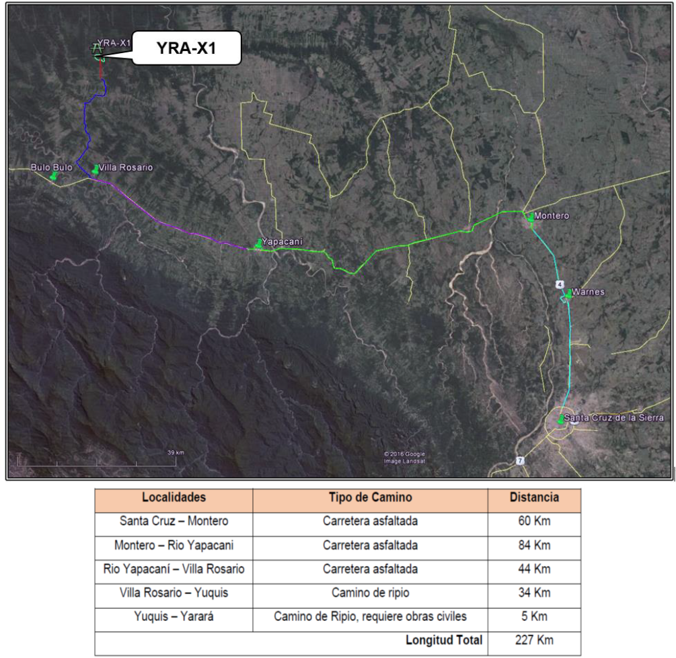

**ANEXO N° 3**

**ESTADO SUBSUPERFICIAL DEL POZO YRA-X1**

**PROPUESTA DE PERFORACIÓN**

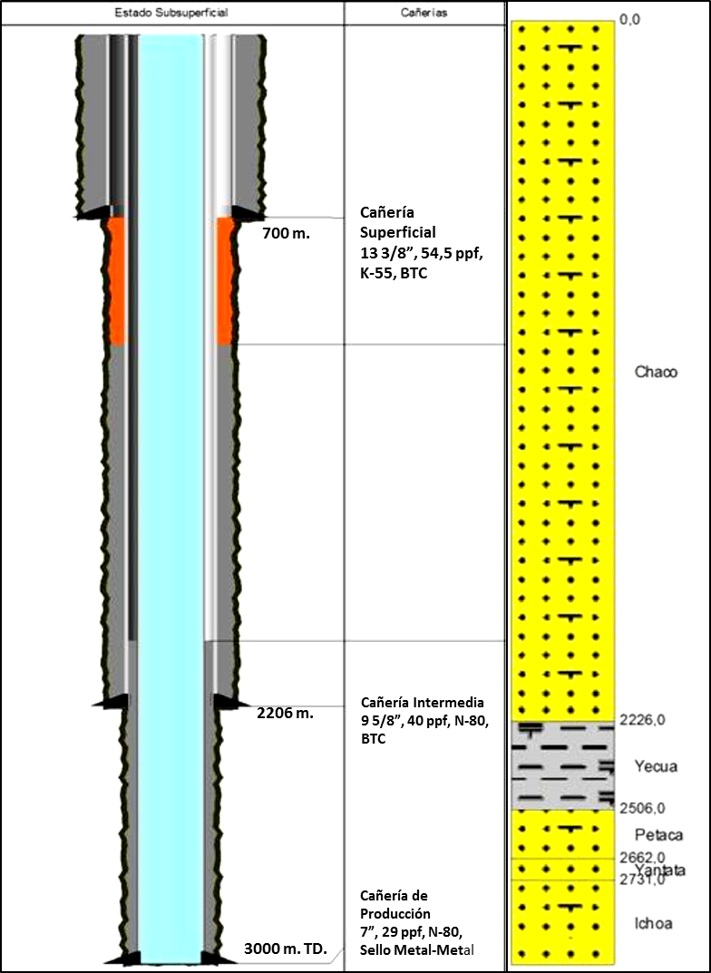

**ANEXO N° 4**

**GRADIENTES DE PRESIÓN DE FORMACIÓN Y FRACTURA**

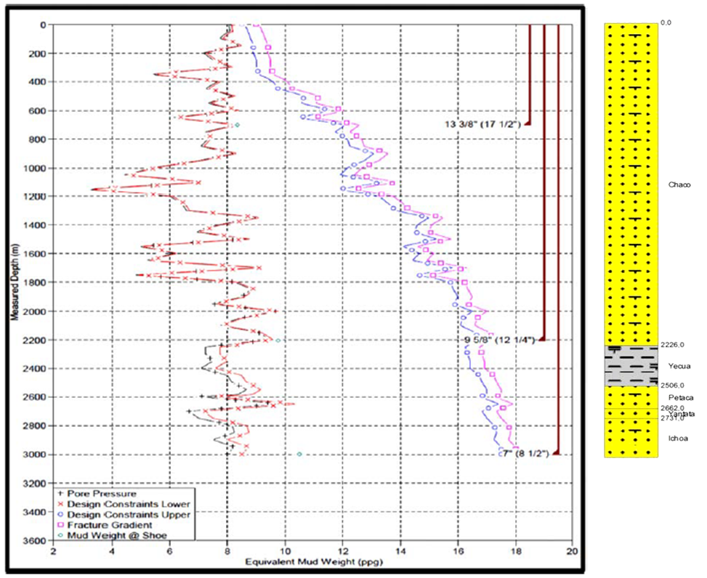

**ANEXO N° 5**

**GRADIENTE DE TEMPERATURA**

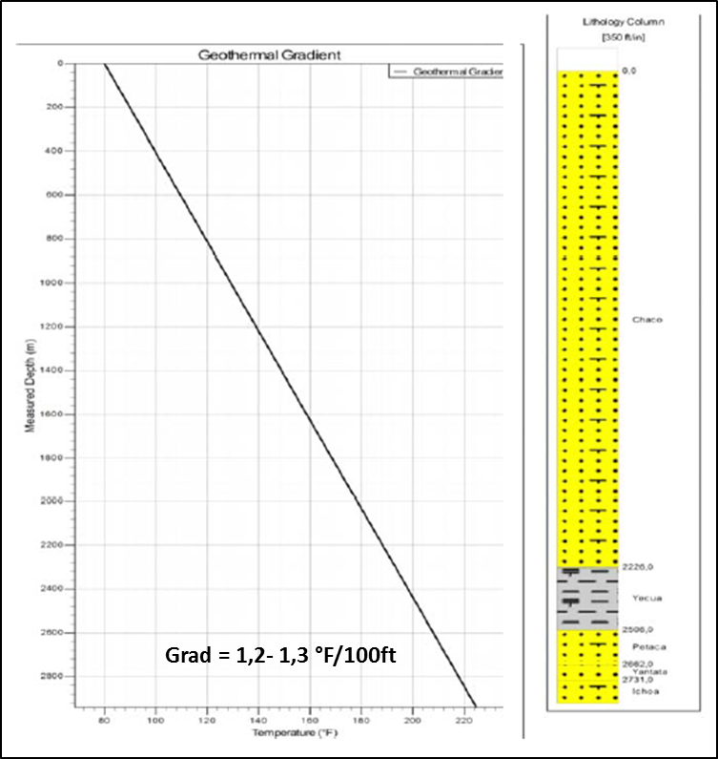

ANEXO N° 6

GARANTIAS FINANCIERAS

GARANTÍA DE SERIEDAD DE LA PROPUESTA.

A elección de la empresa proponente, ésta podrá optar por uno de los siguientes instrumentos financieros:

**Boleta de Garantía**, emitida por una Entidad Bancaria del Estado Plurinacional de Bolivia, registrada, autorizada y bajo el control de la Autoridad de Supervisión del Sistema Financiero-ASFI,  a la orden/a favor de Yacimientos Petrolíferos Fiscales Bolivianos, con las características expresas de renovable, irrevocable y de ejecución inmediata con vigencia de 90  días por un importe equivalente al 1(%) del valor total de la propuesta económica.

**Garantía a Primer Requerimiento**, emitida por una Entidad Bancaria del Estado Plurinacional de Bolivia, registrada, autorizada y bajo el control de la Autoridad de Supervisión del Sistema Financiero-ASFI,  a la orden/a favor de Yacimientos Petrolíferos Fiscales Bolivianos, con las características expresas de renovable, irrevocable y de ejecución a primer requerimiento con vigencia de 90 días, por un importe equivalente al 1 (%) del valor total la propuesta económica.

**Póliza de caución a Primer requerimiento para Entidades Públicas**, emitida por una empresa aseguradora del Estado Plurinacional de Bolivia , registrada, autorizada y bajo el control de la Autoridad de Fiscalización y Control de Pensiones y Seguros a la orden/a favor de Yacimientos Petrolíferos Fiscales Bolivianos, con las características expresas de renovable, irrevocable y de ejecución a primer requerimiento con vigencia de 90 días a contar de la fecha prevista para la presentación de propuestas y por un importe equivalente de al menos a 1 (%) del valor total de la propuesta económica

GARANTÍA DE CUMPLIMIENTO DE CONTRATO.

A elección de la empresa adjudicada, ésta podrá optar por uno de los siguientes instrumentos financieros:

**Boleta de Garantía**, emitida por una Entidad Bancaria del Estado Plurinacional de Bolivia, registrada, autorizada y bajo el control de la Autoridad de Supervisión del Sistema Financiero-ASFI, a la orden/a favor de Yacimientos Petrolíferos Fiscales Bolivianos, con características expresas de renovable, irrevocable y de ejecución inmediata con vigencia de 60 días calendario adicionales a la vigencia del contrato, por un importe equivalente al 7% del valor total del contrato.

**Garantía a Primer Requerimiento**, emitida por una Entidad Bancaria del Estado Plurinacional de Bolivia, registrada, autorizada y bajo el control de la Autoridad de Supervisión del Sistema Financiero-ASFI, a la orden/a favor de Yacimientos Petrolíferos Fiscales Bolivianos, con características expresas de renovable, irrevocable y de ejecución a primer requerimiento con vigencia de 60 días calendario adicionales a la vigencia del contrato, por un importe equivalente al 7% del valor total del contrato.

**Póliza de caución a Primer requerimiento para Entidades Públicas**, emitida por una empresa aseguradora del Estado Plurinacional de Bolivia , registrada, autorizada y bajo el control de la Autoridad de Fiscalización y Control de Pensiones y Seguros a la orden/a favor de Yacimientos Petrolíferos Fiscales Bolivianos, con las características expresas de renovable, irrevocable y de ejecución a primer requerimiento con vigencia de 60 días calendario adicionales a la vigencia del contrato, por un importe equivalente al 7% del valor total del contrato.

**Retenciones**, el proponente podrá solicitar expresamente a Yacimientos Petrolíferos Fiscales Bolivianos, la retención del 7% de cada pago parcial recibido.

GARANTÍA DE CORRECTA INVERSIÓN DE ANTICIPO.

A elección de la empresa adjudicada, ésta podrá optar por uno de los siguientes instrumentos financieros:

**Boleta de Garantía**, emitida por una Entidad Bancaria del Estado Plurinacional de Bolivia, registrada, autorizada y bajo el control de la Autoridad de Supervisión del Sistema Financiero – ASFI, a la orden/a favor de Yacimientos Petrolíferos Fiscales Bolivianos, con características expresas de renovable, irrevocable y de ejecución inmediata cuya vigencia será de 90 días, por un importe equivalente al 100%  del monto del anticipo.

**Garantía a Primer Requerimiento**, emitida por una Entidad Bancaria del Estado Plurinacional de Bolivia, registrada, autorizada y bajo el control de la Autoridad de Supervisión del Sistema Financiero – ASFI, a la orden/a favor de Yacimientos Petrolíferos Fiscales Bolivianos, con características expresas de renovable, irrevocable y de ejecución a primer requerimiento cuya vigencia será 90 días , a la orden de Yacimientos Petrolíferos Fiscales Bolivianos, por un importe equivalente al 100%  del monto del anticipo.

|  |  |
| --- | --- |
| **Elaborado por:** | **Aprobado por Jefe Inmediato Superior:** |
|  |  |
| **NOMBRE, FIRMA, CARGO Y SELLO** | **NOMBRE, FIRMA, CARGO Y SELLO** |